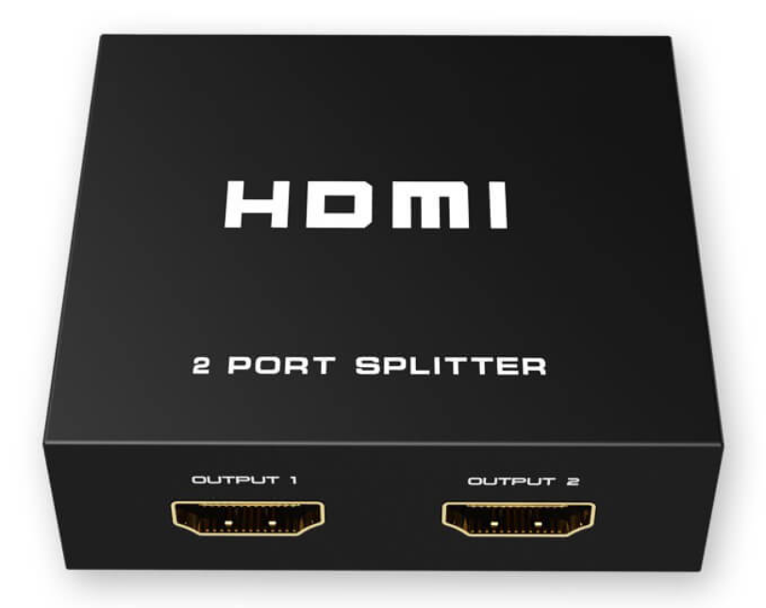

**Бренд: MAXON**

**Модель: MT-SP102M**

**Разветвитель сигнала HDMI MAXON MT-SP102M** - предназначен для распределения одного HDMI-сигнала на два выхода, позволяя подключать один источник сигнала одновременно к двум дисплеям, таким как телевизоры, проекторы или мониторы.

**Особенности:**

* Поддержка 2 HDMI-выходов с длиной кабеля до 15 м.
* Один HDMI-вход с длиной кабеля до 10 м.
* Совместимость с 3D-видео и стандартом HDMI 1.4.
* Разрешение до 4K при 30 Гц и 2K при 30 Гц.
* Поддержка 36-битной глубины цвета, пропускная способность 10,2 Гбит/с (3,4 Гбит/с на полосу).
* Защита от электростатического разряда до 8 кВ.
* Высокая совместимость и отличная помехоустойчивость.

**Технические характеристики:**

* Питание: 5 В постоянного тока, 1 А.
* Импеданс видеовыхода: 100 Ом.
* Рабочая температура: от 45°C до 85°C.
* Рекомендуемая влажность для стабильной работы: до 90% (без конденсации).
* Вес устройства: 0,25 кг.
* Размеры: 6,5 x 6,5 x 2 см.